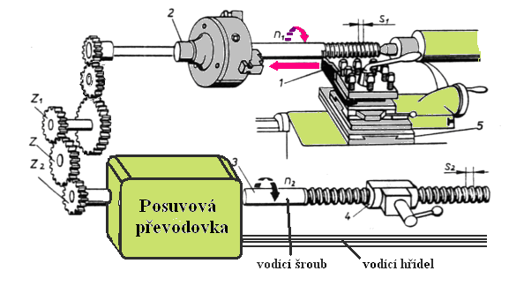[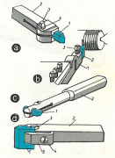](http://zozei.sssebrno.cz/userdata/imagelibrary/upload/tangencialni-noee.png)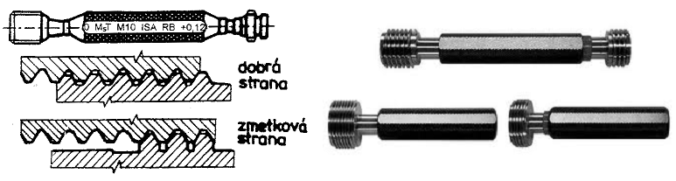[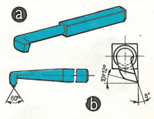](http://zozei.sssebrno.cz/userdata/imagelibrary/upload/zavitove-noee.png)[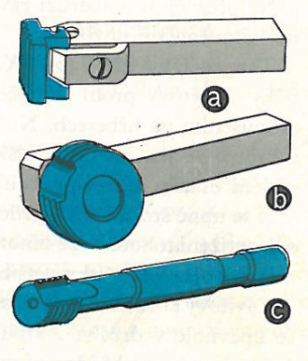](http://zozei.sssebrno.cz/userdata/imagelibrary/upload/heebinkove-noee.png)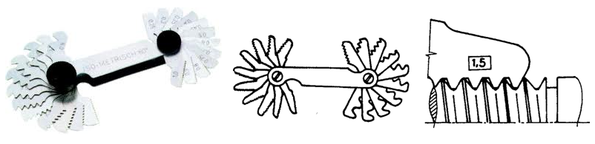[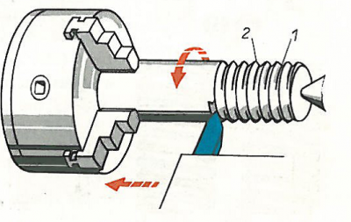](http://zozei.sssebrno.cz/userdata/imagelibrary/upload/soustrueeni-zavite.png)